
MINISTERIO DE LA PRESIDENCIA
REPUBLICA DOMINICANA

AUTORIDAD NACIONAL DE ASUNTOS MARÍTIMOS
(ANAMAR)

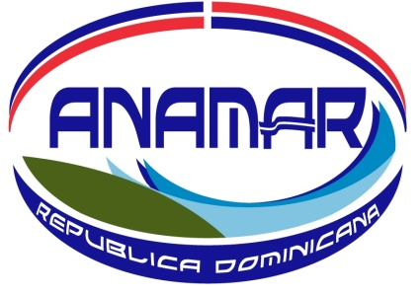

CALENDARIO DE EJECUCIÓN DE
PROYECTOS Y PROGRAMAS

SEPTIEMBRE 2025

Calendario de Ejecución de Proyectos y Programas
AUTORIDAD NACIONAL DE ASUNTOS MARÍTIMOS
SEPTIEMBRE 2025
PROGRAMA 23
Promoción del Desarrollo y Fortalecimiento del Sector Marítimo y Marino Nacional
PRODUCTO 6121
‘’Proveer al Estado Dominicano las herramientas técnicas, científicas y jurídicas para lograr una correcta administración de sus recursos oceánicos’’
Actividad/Proyectos |  | Septiembre
 |  | 1 | 2 | 3 | 4
Nro. | Investigaciones para la conservación, aprovechamiento sostenible de los recursos del mar y desarrollo del Sector Marítimo
1 | Monitoreo y caracterización fisicoquímica y microbiológica de ecosistemas tipo playa - Costa Sur.
2 | Modelado fotogramétrico en 3D para la cuantificación de la capacidad de refugio en colonias de coral pilar.
3 | Evaluación del estado de salud del coral pilar en Boca Chica, República Dominicana.
4 | Levantamiento batimétrico de la Bahía de Samaná. 4ta etapa.
5 | Impacto del sargazo en los parámetros fisicoquímicos del agua en zonas turísticas.
6 | Estudio de la variabilidad de la temperatura superficial en los mares de la República Dominicana, 2023-2025.
7 | Elaboración de un manual de recomendaciones para obras marítimas.
8 | Mantenimiento de boyas oceanográficas en costas de la República Dominicana.
9 | Charla o conferencia sobre el mar y sus recursos.
10 | Entrega de Mapa Topobatimétrico.

